

葛利優外卡參賽，印度開局六十五桿平球場紀錄
羅開Golf 頻道2018年3月9日 上午7:03
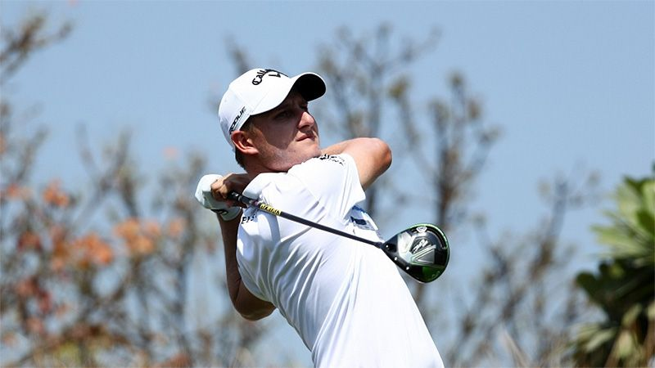
高爾夫》葛利優外卡參賽，印度開局六十五桿平球場紀錄

【羅開新聞中心Minsey Weng綜合報導 圖╱Asian Tour】已經連續三年刻上地主選手名字的Hero Indian Open（印度公開賽）冠軍，也許有可能在今年出現外國人的名字。主戰場在美巡賽的阿根廷選手Emiliano Grillo（艾米連諾•葛利優），難得回到歐巡賽打球，週四在DLF Golf and Country Club（德里地產高爾夫鄉村俱樂部）的Gary Player course（蓋瑞普雷爾球場）打出平紀錄的六十五桿，暫時保有領先兩桿的優勢。
這場同時也是亞巡賽認可的賽事，首回合因天黑造成二十四人未能完成十八洞，其中法國選手Adrian Saddier（艾德利安•沙迪爾）和南非的Keith Horne（凱斯•霍恩），分別還有一和兩洞要打，目前成績都是低於標準桿五桿，明天早上還有機會縮小落後差距。
至於西班牙選手Pablo Larrazabal（帕布羅•萊拉查寶）、義大利的Matteo Manassero（馬提歐•馬納塞羅）和美國Paul Peterson（保羅•彼特森），繳卡成績為六十七桿，同樣在低於標準五桿的並列第二族群。
現年二十五歲的葛利優，職業生涯初期在歐巡賽打球，2015年秋天加入美巡賽，結果菜鳥球季初登場就贏得Frys.com Open（佛萊斯公開賽），後來也順利拿下一生只有一次機會的年度最佳新人。
葛利優目前世界排名七十六，本週以外卡身份參賽，全場抓下八記博蒂，吞下一個柏忌，他說道：「這座球場有難度，我的表現幾近完美，最後才打出低於標準桿七桿，不過任何地方都有可能出現五十九桿，這當然是超棒的一回合。」
「很滿意今天的表現，球場並不好打，但我的推桿有聽話，而且關鍵時刻都把球放在球道上。」
這一天以萊拉查寶和馬納塞羅的進攻火力最猛，雙雙抓下八記博蒂，不過雙雙在標準桿五桿的十五洞發生雙柏忌的失誤，另吞兩個柏忌，彼特森則是六博蒂對一柏忌。至於沙迪爾也是六博蒂對一柏忌，而霍恩未失一城。
地主選手以Ajeetesh Sandhu（阿吉特許•山都）的六十八桿最佳，和蘇格蘭選手Marc Warren（馬克•華倫）並列第七。
剛剛獲得奧古斯塔名人賽外卡的印度新生代好手Shubhankar Sharma（蘇班卡•夏爾瑪），只打出高於標準桿一的七十三桿，並列五十七，而S.S.P. Chawrasia（席夫•邱拉希爾）的挑戰三連霸之旅僅以七十四桿開出。
我國選手詹世昌收紅七十一桿，內容為四博蒂對三柏忌，和世界排名六十七的荷蘭選手Joost Luiten（約斯特•路易坦）等人並列二十六，不過洪健堯只打出七十六桿，面臨淘汰危機。

